Министерство образования Республики Беларусь

Учреждение образования

БЕЛОРУССКИЙ ГОСУДАРСТВЕННЫЙ УНИВЕРСИТЕТ

ИНФОРМАТИКИ И РАДИОЭЛЕКТРОНИКИ

Факультет компьютерных систем и сетей

Кафедра информатики

Дисциплина: Информационные сети. Основы безопасности

ОТЧЕТ

к лабораторной работе №2

на тему

**ИДЕНТИФИКАЦИЯ И АУТЕНТИФИКАЦИЯ ПОЛЬЗОВАТЕЛЕЙ. ПРОТОКОЛ KERBEROS**

Студент Д. С. Кончик

Преподаватель Е. А. Лещенко

Минск 2024

СОДЕРЖАНИЕ

Введение 3

1 Результат выполнения 4

Заключение 5

Приложение А (обязательное) Листинг кода 6

**ВВЕДЕНИЕ**

Лабораторная работа посвящена исследованию протокола *Kerberos*, который представляет собой эффективный механизм идентификации и аутентификации пользователей в распределенных вычислительных сетях. Протокол *Kerberos* является одним из наиболее широко используемых реализаций протоколов аутентификации с третьей стороной, обеспечивая высокий уровень безопасности и снижая количество передаваемых сообщений между участниками.

В ходе работы предполагается изучение теоретических основ протокола *Kerberos*, включая его принципы функционирования и алгоритмы, а также алгоритма шифрования *DES (Data Encryption Standard)*.

Также предполагается реализация основных этапов протокола *Kerberos* на языке программирования *Python*, включая взаимодействие между клиентом, сервером аутентификации *(AS)*, сервером выдачи разрешений *(TGS)* и конечным сервером *(SS)*.

1. **РЕЗУЛЬТАТ ВЫПОЛНЕНИЯ**

В результате работы было создано четыре приложения, представляющих собой клиента *(C)*, сервер аутентификации *(AS)*, сервер выдачи разрешения *(TGS)* и конечный сервер *(SS)*.

Также для наглядности взаимодействия сторон предусмотрен подробный вывод в консоль исходный данных протокола и данных, передаваемых каждой из сторон.

На рисунке 1 представлено логирование в консоль всех данных, обрабатываемых и отправляемых клиентом.

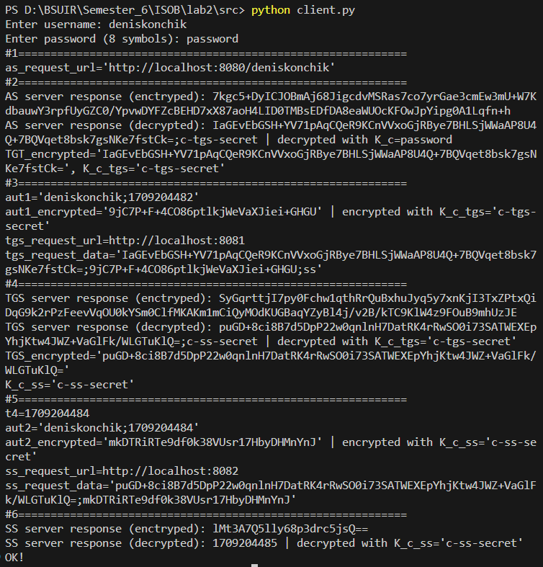

Рисунок 1 – Вывод приложения «Клиент»

# ЗАКЛЮЧЕНИЕ

В ходе выполнения лабораторной работы было успешно исследовано и реализовано взаимодействие по протоколу *Kerberos* с использованием языка программирования Python. Созданные приложения – клиент, сервер аутентификации, сервер выдачи разрешений и конечный сервер – были разработаны с учетом основных этапов протокола *Kerberos*.

Основными достижениями работы является понимание принципов функционирования протокола *Kerberos*, включая процессы аутентификации, обмена билетами и шифрования данных с использованием алгоритма *DES*. Созданные приложения обеспечивают наглядное взаимодействие между сторонами протокола и подробный вывод в консоль исходных данных и данных, передаваемых каждой из сторон.

Таким образом, выполнение лабораторной работы позволило успешно достичь поставленных целей и задач, а также приобрести практические навыки в области обеспечения информационной безопасности и применения протокола *Kerberos*.

# ПРИЛОЖЕНИЕ А (обязательное) Листинг кода

Листинг 1 – Файл *client.py*

import requests

import time

from common import encrypt, decrypt

SERVER_URL = {

    "AS": "http://localhost:8080",

    "TGS": "http://localhost:8081",

    "SS": "http://localhost:8082"

}

SERVER_ID = {

    "SS": "ss"

}

def main():

    username = input("Enter username: ")

    password = input("Enter password (8 symbols): ")

    while len(password) != 8:

        print("Password must be 8 symbols long.")

        password = input("Enter password (8 symbols): ")

    # 1

    print('#1============================================================')

    as_request_url = f"{SERVER_URL['AS']}/{username}"

    print(f'{as_request_url=}')

    response = requests.get(as_request_url)

    if response.status_code != 200:

        print("AS server answered with:", response.status_code)

        exit(-1)

    # 2

    print('#2============================================================')

    print("AS server response (enctryped):", response.text)

    response = decrypt(response.text, password)

    print("AS server response (decrypted):", response, f"| decrypted with K_c={password}")

    TGT_encrypted, K_c_tgs = response.split(';')

    print(f'{TGT_encrypted=}, {K_c_tgs=}')

    # 3

    print('#3============================================================')

    aut1 = f"{username};{int(time.time())}"

    print(f'{aut1=}')

    aut1_encrypted = encrypt(aut1, K_c_tgs)

    print(f'{aut1_encrypted=} | encrypted with {K_c_tgs=}')

    tgs_request_data = f"{TGT_encrypted};{aut1_encrypted};{SERVER_ID['SS']}"

    print(f'tgs_request_url={SERVER_URL["TGS"]}')

    print(f'{tgs_request_data=}')

    response = requests.post(SERVER_URL["TGS"], data=tgs_request_data)

    if response.status_code != 200:

        print("TGS server answered with:", response.status_code)

        exit(-1)

    # 4

    print('#4============================================================')

    print("TGS server response (enctryped):", response.text)

    response = decrypt(response.text, K_c_tgs)

    print("TGS server response (decrypted):", response, f"| decrypted with {K_c_tgs=}")

    TGS_encrypted, K_c_ss = response.split(';')

    print(f'{TGS_encrypted=}')

    print(f'{K_c_ss=}')

    # 5

    print('#5============================================================')

    t4 = int(time.time())

    aut2 = f"{username};{t4}"

    aut2_encrypted = encrypt(aut2, K_c_ss)

    print(f'{t4=}')

    print(f'{aut2=}')

    print(f'{aut2_encrypted=}', f'| encrypted with {K_c_ss=}')

    ss_request_data = f"{TGS_encrypted};{aut2_encrypted}"

    print(f'ss_request_url={SERVER_URL["SS"]}')

    print(f'{ss_request_data=}')

    response = requests.post(SERVER_URL["SS"], data=ss_request_data)

    if response.status_code != 200:

        print("SS server answered with:", response.status_code)

        exit(-1)

    # 6

    print('#6============================================================')

    print("SS server response (enctryped):", response.text)

    response = decrypt(response.text, K_c_ss)

    print("SS server response (decrypted):", response, f'| decrypted with {K_c_ss=}')

    if int(response.split(';')[0]) != t4 + 1:

        print("SS server verification failed!")

        exit(1)

    print("OK!")

if __name__ == '__main__':

    main()

Листинг 2 – Файл *as.py*

from flask import Flask

from common import encrypt, decrypt

import time

app = Flask(__name__)

users = {

    "deniskonchik" : {

        "password" : "password"

    }

}

KEYS = {

    "AS_TGS" : 'as-tgs-secret',

    "C_TGS" : 'c-tgs-secret'

}

SERVER_ID = {

    "TGS": 'tgs'

}

@app.route('/<username>', methods=['GET'])

def handle(username):

    print(f'{username=}')

    if username not in users:

        return "Forbidden", 403

    current_time = int(time.time())

    end_time = current_time + 3600

    print(f'{current_time=}, {end_time=}')

    TGT = f"{username};{SERVER_ID['TGS']};{current_time};{end_time};{KEYS['C_TGS']}"

    TGT_encrypted = encrypt(TGT, KEYS["AS_TGS"])

    print(f'{TGT=}')

    print(f'{TGT_encrypted=} | encrypted with AS_TGS={KEYS["AS_TGS"]}')

    answer = f"{TGT_encrypted};{KEYS['C_TGS']}"

    answer_encrypted = encrypt(answer, users[username]['password'])

    print(f'{answer=}')

    print(f'{answer_encrypted=} | encrypted with K_c={users[username]["password"]}')

    return answer_encrypted, 200

if __name__ == '__main__':

    app.run(host='127.0.0.1', port=8080)

Листинг 3 – Файл *ss.py*

from flask import Flask, request

from common import encrypt, decrypt

app = Flask(__name__)

KEYS = {

    "TGS_SS": 'tgs-ss-secret'

}

@app.route('/', methods=['POST'])

def handle():

    data = request.data.decode('utf-8')

    print(f'{data=}')

    TGS_encrypted, aut2_encrypted = data.split(';')

    print(f'{TGS_encrypted=}')

    print(f'{aut2_encrypted=}')

    TGS_decrypted = decrypt(TGS_encrypted, KEYS['TGS_SS'])

    print(f'{TGS_decrypted=} | decrypted with TGS_SS={KEYS["TGS_SS"]}')

    tgs_username, ss_id, tgs_start_time, tgs_end_time, K_c_ss = TGS_decrypted.split(';')

    print(f'{tgs_username=}, {ss_id=}, {tgs_start_time=}, {tgs_end_time=}, {K_c_ss=}')

    aut2_decrypted = decrypt(aut2_encrypted, K_c_ss)

    print(f'{aut2_decrypted=} | decrypted with {K_c_ss=}')

    aut2_username, aut2_time = decrypt(aut2_encrypted, K_c_ss).split(';')

    print(f'{aut2_username=}, {aut2_time=}')

    if tgs_username != aut2_username:

        return "Forbidden (invalid user)", 403

    if not (int(tgs_start_time) <= int(aut2_time) <= int(tgs_end_time)):

        return "Unauthorized (ticket expired)", 401

    answer = f'{int(aut2_time) + 1}'

    print(f'{answer=}')

    answer_encrypted = encrypt(answer, K_c_ss)

    print(f'{answer_encrypted=} | encrypted with {K_c_ss=}')

    return answer_encrypted, 200

if __name__ == '__main__':

    app.run(host='127.0.0.1', port=8082)

Листинг 4 – Файл *tgs.py*

from flask import Flask, request

import time

from common import encrypt, decrypt

app = Flask(__name__)

KEYS = {

    "AS_TGS" : 'as-tgs-secret',

    "C_SS": 'c-ss-secret',

    "TGS_SS": 'tgs-ss-secret'

}

@app.route('/', methods=['POST'])

def handle():

    data = request.data.decode('utf-8')

    print(f'{data=}')

    TGT_encrypted, aut1_encrypted, ss_id = data.split(';')

    print(f'{TGT_encrypted=}, {aut1_encrypted=}, {ss_id=}')

    TGT_decrypted = decrypt(TGT_encrypted, KEYS['AS_TGS'])

    print(f'{TGT_decrypted=}')

    tgt_username, tgs_id, tgt_start_time, tgt_end_time, K_c_tgs = TGT_decrypted.split(';')

    print(f'{tgt_username=}, {tgs_id=}, {tgt_start_time=}, {tgt_end_time=}, {K_c_tgs=}')

    aut1_decrypted = decrypt(aut1_encrypted, K_c_tgs)

    print(f'{aut1_decrypted=} | decrypted with {K_c_tgs=}')

    aut1_username, aut1_time = aut1_decrypted.split(';')

    print(f'{aut1_username=}, {aut1_time=}')

    if tgt_username != aut1_username:

        return "Forbidden (invalid user)", 403

    if not (int(tgt_start_time) <= int(aut1_time) <= int(tgt_end_time)):

        return "Unauthorized (ticket expired)", 401

    current_time = int(time.time())

    end_time = current_time + 3600

    print(f'{current_time=}, {end_time=}')

    TGS = f"{tgt_username};{ss_id};{current_time};{end_time};{KEYS['C_SS']}"

    print(f'{TGS=}')

    TGS_encrypted = encrypt(TGS, KEYS['TGS_SS'])

    print(f'{TGS_encrypted=} | encrypted with TGS_SS={KEYS["TGS_SS"]}')

    answer = f"{TGS_encrypted};{KEYS['C_SS']}"

    print(f'{answer=}')

    answer_encrypted = encrypt(answer, K_c_tgs)

    print(f'{answer_encrypted=} | ecrnypted with {K_c_tgs=}')

    return answer_encrypted, 200

if __name__ == '__main__':

    app.run(host='127.0.0.1', port=8081)